Муниципальное бюджетное дошкольное образовательное учреждение
Курагинский детский сад №8 « Лесная сказка»
комбинированного вида

СОГЛАСОВАНО  Председатель ПК  МБДОУ Курагинский детский сад №8  «Лесная сказка» комбинированного вида  __________________ Е.В. Карпунина |  | УТВЕРЖДАЮ  Заведующая  МБДОУ Курагинский детский сад №8  «Лесная сказка» комбинированного вида  ________________ Л.И. Моисеенко  Приказ №__________от _________

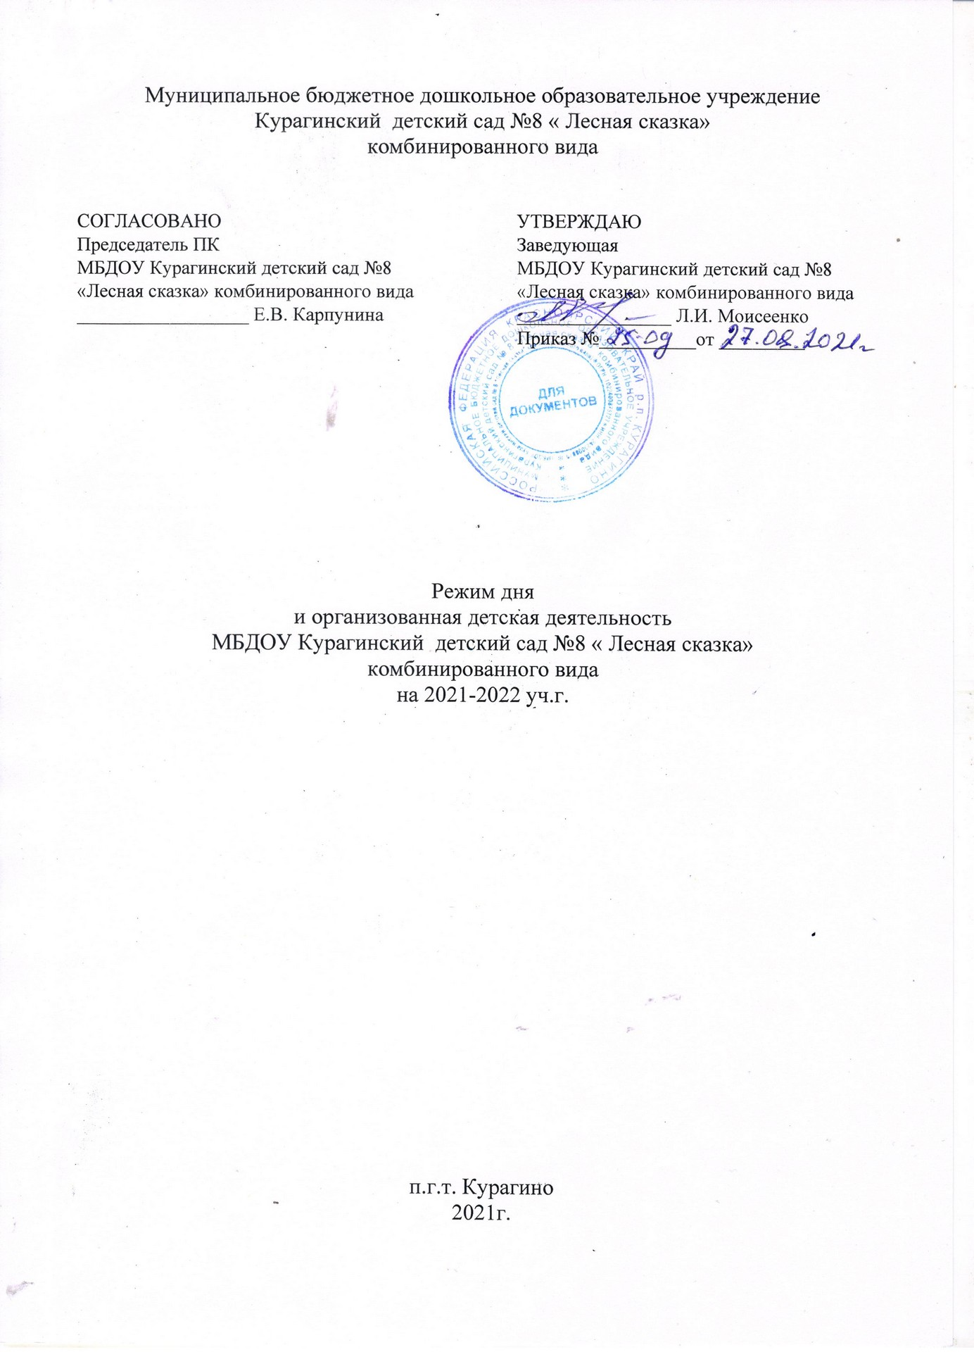

Режим дня
и организованная детская деятельность
МБДОУ Курагинский детский сад №8 « Лесная сказка»
комбинированного вида
на 2021-2022 уч.г.

п.г.т. Курагино
2021г.

Режим дня
1 младшей группы (от 1,5 до 3 лет)
(холодный период года)

Приём детей, самостоятельная деятельность | 7.30-7.55
Утренняя гимнастика | 7.55-8.00
Самостоятельная деятельность | 8.00-8.15
Подготовка к завтраку, завтрак | 8.15-8.40
Самостоятельная деятельность | 8.40-9.00
Занятия (по подгруппам). Музыка во вторник, четверг в 8.50 – 9.00 | 9.00-9.08  9.15-9.23
Самостоятельная деятельность (во вторник, четверг в 9.00-9.50) | 9.23-9.50
Второй завтрак | 9.50-10.00
Подготовка к прогулке | 10.00- 10.10
Прогулка: подвижные, дидактические игры, наблюдение, самостоятельная деятельность детей | 10.10-11.40
Возвращение с прогулки, самостоятельная деятельность | 11.40-11.45
Подготовка к обеду, воспитание культурно-гигиенических навыков | 11.45-11.55
Обед, обучение культуре приёма пищи | 11.55-12.15
Подготовка ко сну, дневной сон | 12.15-15.15
Постепенный подъем, самостоятельная деятельность, игры | 15.15-15.40
Занятия (по подгруппам)  Физическая культура на воздухе (пятница) | 15.40-15.48  15.48-15.56
Самостоятельная деятельность | 15.56-16.10
Подготовка к полднику, уплотнённый полдник | 16.10-16.30
Подготовка к прогулке, прогулка, самостоятельная деятельность | 16.30-18.00
Уход домой | 18.00

Режим дня
2 младшей группы (от 3-4 лет)
(холодный период года)

Приём детей, свободная игра | 7.30-8.00
Утренняя гимнастика | 8.00-8.05
Свободная игра. Утренний круг | 8.05-8.20
Подготовка к завтраку, завтрак, воспитание культурно- гигиенических навыков, дежурство | 8.20-8.35
Свободная игра | 8.35-9.00
1-е занятие | 9.00-9.15
Динамическая пауза | 9.15-9.25
2-е занятие (во вторник ФК в 10.15-10.30, в четверг ФК в 9.30-9.45) | 9.25-9.40
Свободная деятельность | 9.40-9.55
Второй завтрак (во вторник в 9.45) | 9.55-10.05
Подготовка к прогулке, обучение навыкам самообслуживания | 10.05- 10.15
Прогулка, спортивные, подвижные, дидактические игры, наблюдения, труд, самостоятельная деятельность детей (во вторник в 10.35) | 10.15-12.05
Возвращение с прогулки, игры, подготовка к обеду, воспитание культурно-гигиенических навыков | 12.05-12.20
Обед, обучение культуре приёма пищи, дежурство | 12.20-12.35
Подготовка ко сну, чтение перед сном, дневной сон | 12.35-15.35
Постепенный подъем, гигиенические, закаливающие процедуры, обучение навыкам самообслуживания | 15.35-15.40
Самостоятельная деятельность детей | 15.40-15.45
Игры, кружки, занятия со специалистами | 15.45-16.00
Вечерний круг | 16.00-16.10
Подготовка к полднику, уплотнённый полдник | 16.10-16.25
Подготовка к прогулке, прогулка, подвижные игры, самостоятельная деятельность детей. | 16.25-18.00
Уход домой | 18.00

Режим дня
средней группы (от 4-5 лет)
(холодный период года)

Приём детей, свободная игра | 7.30-8.06
Утренняя гимнастика | 8.06-8.12
Утренний круг | 8.12-8.25
Подготовка к завтраку, завтрак, воспитание культурно- гигиенических навыков, дежурство | 8.25-8.35
Игровая деятельность. Подготовка к организованной детской деятельности, трудовые поручения.  В среду, пятницу до 8.50 | 8.35-9.00
1-е занятие (в среду, пятницу начало в 8.50 до 9.10, во вторник 9.05) | 9.00-9.20
Динамическая пауза | 9.20-9.30
2-е занятие (в среду, пятницу начало в 9.20 до 9.40, во вторник 9.35) | 9.30-9.50
Свободная деятельность (в среду, пятницу с 9.40, во вторник с 9.55) | 9.50-10.00
Второй завтрак | 10.00-10.10
Подготовка к прогулке, обучение навыкам самообслуживания | 10.10-10.20
Прогулка, подвижные, дидактические игры, наблюдения, труд, самостоятельная деятельность детей.  3-е занятие (физкультура на прогулке: понедельник 11.00-11.20) | 10.20-12.15
Возвращение с прогулки, обучение навыкам самообслуживания | 12.15-12.25
Подготовка к обеду, дежурство | 12.25-12.30
Обед, воспитание культурно-гигиенических навыков, обучение культуре приёма пищи | 12.30-12.45
Подготовка ко сну, чтение перед сном, дневной сон | 12.45-15.15
Постепенный подъем, профилактические физкультурно-оздоровительные процедуры | 15.15-15.25
Вечерний круг | 15.25-15.35
Игры по интересам, художественно-эстетическая и самостоятельная деятельность детей, занятие кружковой деятельностью | 15.35-16.10
Подготовка к полднику, уплотнённый полдник | 16.10-16.30
Подготовка к прогулке, прогулка: подвижные, дидактические игры, самостоятельная деятельность детей | 16.30-18.00
Уход домой | 18.00

Режим дня
старшей компенсирующей группы (от 5-6 лет)
(холодный период года)

Приём детей, свободная игра, коррекционная работа в индивидуальной форме | 7.30-7.55
Утренний круг | 7.55-8.12
Утренняя гимнастика | 8.12-8.20
Подготовка к завтраку, завтрак, дежурство | 8.25-8.40
Подготовка к организованной детской деятельности, свободная деятельность | 8.40-9.00
1-е занятие | 9.00-9.25
Динамическая пауза | 9.25-9.35
2-е занятие (в среду ФК в 10.20, в четверг музыка в 9.50, в пятницу ФК в 10.55). До занятий в среду, четверг, пятницу коррекционная работа в индивидуальной форме, самостоятельная деятельность | 9.35-10.00
Свободная деятельность, индивидуальные занятия | 10.00-10.15
Второй завтрак: понедельник, вторник, четверг, пятница | 10.15-10.20
Второй завтрак: среда | 10.50-10.55
Подготовка к прогулке, обучение навыкам самообслуживания Прогулка, спортивные, подвижные, дидактические игры, наблюдение, труд, самостоятельная деятельность (среда 10.55-12.35, пятница 11.25-12.35) | 10.20-12.30
Возвращение с прогулки, игры | 12.30-12.35
Подготовка к обеду, обед, дежурство | 12.35-12.50
Подготовка ко сну, чтение перед сном, дневной сон | 12.50-15.20
Постепенный подъем, профилактические физкультурно-оздоровительные процедуры | 15.20-15.25
Игры, самостоятельная деятельность | 15.25-15.45
3-е занятие. Логоритмика (среда), легоконструирование, программа по дополнительному образованию (четверг). | 15.45-16.10
Подготовка к полднику, уплотнённый полдник (пятница в 16.00-16.10) | 16.10-16.20
Коррекционная работа в индивидуальной форме, самостоятельная деятельность детей (среда 16.20-16.40) | 16.20-16.50
Подготовка к прогулке, прогулка, подвижные игры, самостоятельная деятельность детей. Вечерний круг. Прогулка в среду 16.40-18.00, в пятницу 16.10-18.00) | 16.50-18.00
Уход домой | 18.00

Режим дня
подготовительной к школе группы
компенсирующей направленности (от 6-7 лет)
(холодный период года)

Прием детей, свободная игра, коррекционная работа в индивидуальной форме | 7.30-8.00
Утренний круг | 8.00-8.20
Коррекционная работа в индивидуальной форме, самостоятельная деятельность детей | 8.20-8.28
Утренняя гимнастика | 8.28-8.38
Подготовка к завтраку, завтрак, дежурство. | 8.38-8.50
Подготовка к организованной детской деятельности, дежурство | 8.50-9.00
1-е занятие | 9.00-9.30
Динамическая пауза | 9.30-9.40
2-е занятие | 9.40-10.10
Второй завтрак, динамическая пауза | 10.10-10.20
3-е занятие (среда ФК на прогулке 11.10-11.40). В среду коррекционная работа в индивидуальной форме, самостоятельная деятельность детей | 10.20-10.50
Подготовка к прогулке. Прогулка: спортивные, подвижные, дидактические игры, наблюдение, труд, самостоятельная деятельность детей | 10.50-12.35
Возвращение с прогулки, игры | 12.35-12.40
Подготовка к обеду, обед, дежурство | 12.40-12.55
Подготовка ко сну, чтение перед сном, дневной сон | 12.55-15.25
Постепенный подъем, профилактические физкультурно-оздоровительные процедуры | 15.25-15.30
Дополнительное образование (вторник, четверг «Дошколенок + компьютер», занятие по подгруппам), логоритмика (среда 15.30-15.45), в остальные дни игровая деятельность | 15.30-16.00
Самостоятельная деятельность детей | 16.00-16.10
Подготовка к полднику, уплотнённый полдник | 16.10-16.20
Коррекционная работа в индивидуальной форме, самостоятельная деятельность детей | 16.20-16.45
Подготовка к прогулке, прогулка спортивные, подвижные, дидактические игры, наблюдение, самостоятельная деятельность детей на улице. Вечерний круг | 16.45-18.00
Уход детей домой | 18.00

Режим дня
Старшей-подготовительной к школе группы (от 5-7 лет)
(холодный период года)

Прием детей, свободная игра | 7.30-8.00
Утренний сбор | 8.00-8.20
Утренняя гимнастика | 8.20-8.28
Подготовка к завтраку, завтрак, дежурство | 8.28-8.45
Подготовка к организованной детской деятельности, дежурство, трудовая деятельность, | 8.45-9.00
1-е занятие | Ст. п. 9.00-9.25  Подг. 9.00-9.30
Динамическая пауза | 9.30-9.40
2-е занятие (в пятницу музыка в 9.45) | Ст.п 9.40-10.05  Подг. 9.40-10.10
Второй завтрак (по вторникам в 11.05-11.10) | 10.15-10.20
Самостоятельная деятельность | 10.20-10.50
Подготовка к прогулке. Прогулка, спортивные, подвижные, дидактические игры, наблюдение, труд, самостоятельная деятельность детей (вторник 11.10-12.35) | 10.50-12.30
Возвращение с прогулки, игры | 12.30-12.35
Подготовка к обеду, обед, дежурство | 12.35-12.50
Подготовка ко сну, чтение перед сном, дневной сон | 12.50-15.20
Постепенный подъем, профилактические физкультурно-оздоровительные процедуры, игры | 15.20-15.30
3-е занятие | Ст. п. 15.30-15.55  Подг.п 15.30-16.00
Дополнительное образование по четвергам для обеих подгрупп: подготовительная - «Дошколенок + компьютер», старшая «Легоконструирование», по вторникам для детей подготовительной подгруппы «Дошколенок + компьютер», в остальные дни игры по интересам, художественно-эстетическая и самостоятельная деятельность детей | 15.30-16.00  15.50-16.00(под.п.  вторник)
Самостоятельная деятельность | 16.00-16.10
Подготовка к полднику, уплотнённый полдник | 16.10-16.20
Вечерний круг (во вторник вечерний круг на прогулке) | 16.20-16.40
Подготовка к прогулке, прогулка, спортивные, подвижные, дидактические игры, самостоятельная деятельность (вторник прогулка с 16.25-18.00). | 16.40-18.00
Уход домой | 18.00

